
1

Curso

GESTIÓN DE PERSONAL

Código Grupo: 102012_195

Paso 4 - Generación de resultados de aprendizaje sobre la gestión de talento humano.

Actividad individual

Presentado por:

Darwin Yusef González Triana

C.C. 14.297.510

Presentado a Tutor: Lina María González

Universidad Nacional Abierta y a Distancia “UNAD”

Ingeniería de sistemas

2020 16-04

2

Introducción

Ya estamos terminando este semestre y se vienen muchísimos más aprendizajes esta vez es la recopilación grafica el proceso de reclutamiento y selección tanto con los tipos de contratación que existen en Colombia como los aspectos básicos que conforman la salud y seguridad en el trabajo, para este taller es importante mostrar los conocimientos que hemos adquirido durante Las dos últimas unidades y plasmarlas a través de imágenes que permitan el reconocimiento fácil y el acceso a los conocimientos de una manera didáctica; también creo que debo mencionar que uno de los temas que más me gustó fue la fase de reclutamiento y selección ya que elegí mi propio cargo; en lo que respecta a lo que estoy estudiando en la universidad ingeniería de sistemas, Esto no solo me permitió estudiar esta materia sino que logre ampliar un poco más lo que es mi perfil personal y de reconocer de qué manera podrían contratarme bajo esa misma visión pude observar cuál es el perfil y cómo debería modificarlo para hacer posible una contratación en el futuro.
3

Objetivos

Objetivo general del trabajo:

Demostrar los conocimientos adquiridos sobre la gestión del talento humano a través de la recopilación gráfica del proceso de reclutamiento y selección, tipos de contratación en Colombia y los elementos de la salud y seguridad en el trabajo, para su posterior aplicación en contextos reales.

Objetivos específicos:

- Elabore uno o muchos gráficos que evidencie sus aprendizajes sobre la gestión del talento humano.

- Estos gráficos deben relacionar el proceso de reclutamiento, selección y clima organizacional, tipos de contratación en Colombia, Aspectos que conforman la salud y seguridad en el trabajo.
4

Elabore un gráfico que evidencie sus aprendizajes sobre la gestión del talento humano, en donde se relacione:

1. Proceso de reclutamiento, selección y clima organizacional
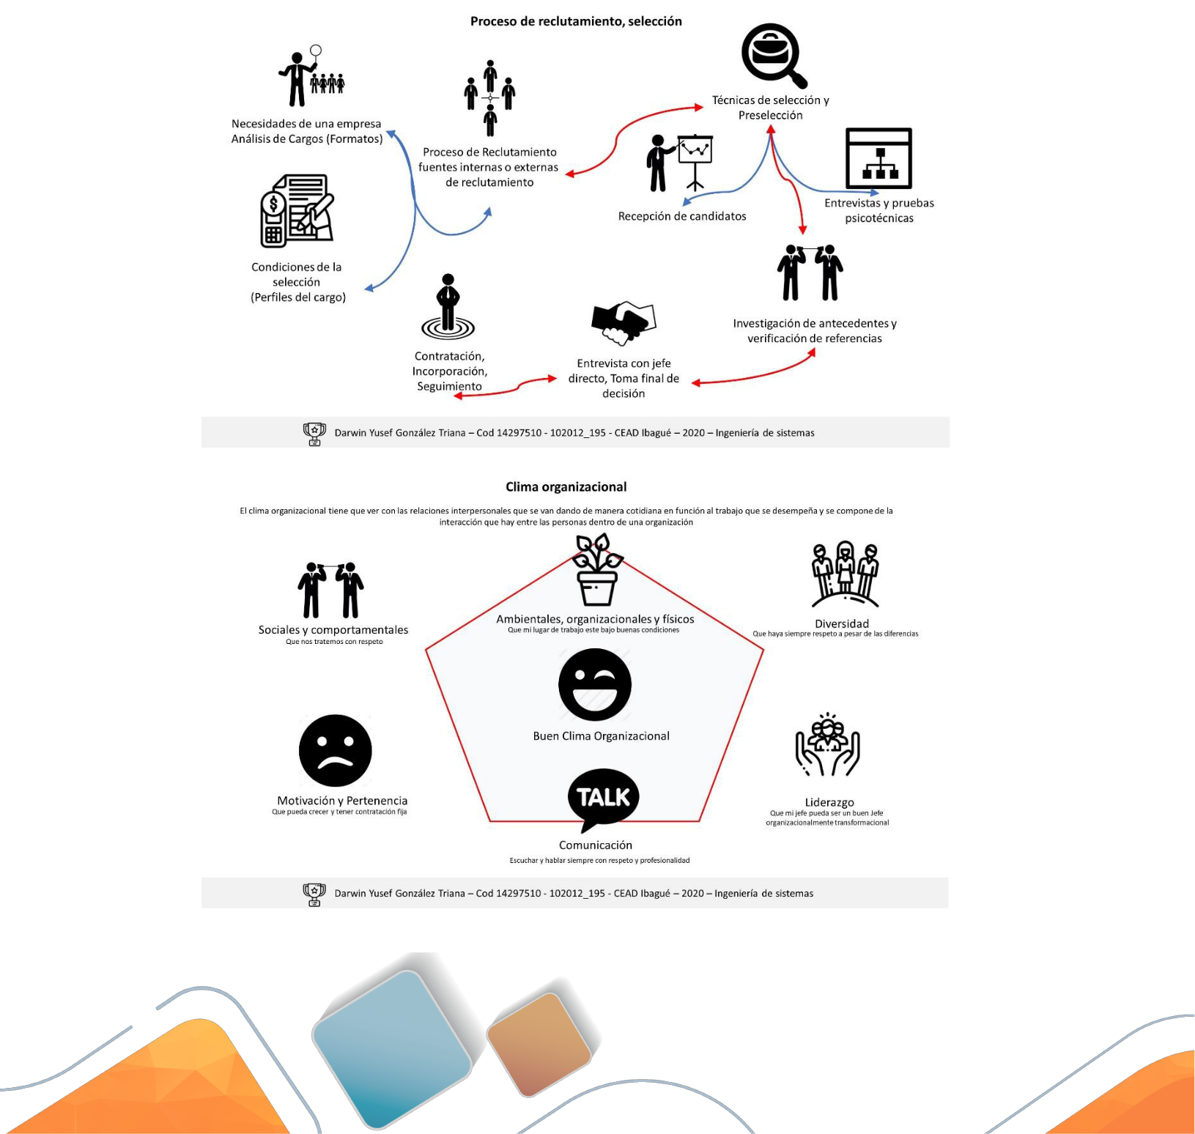
5

2. Tipos de contratación en Colombia
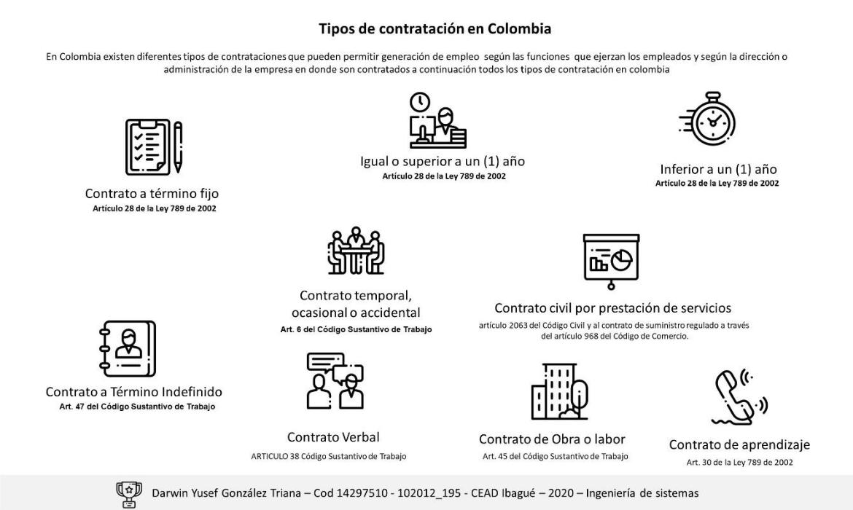

3. Aspectos que conforman la salud y seguridad en el trabajo
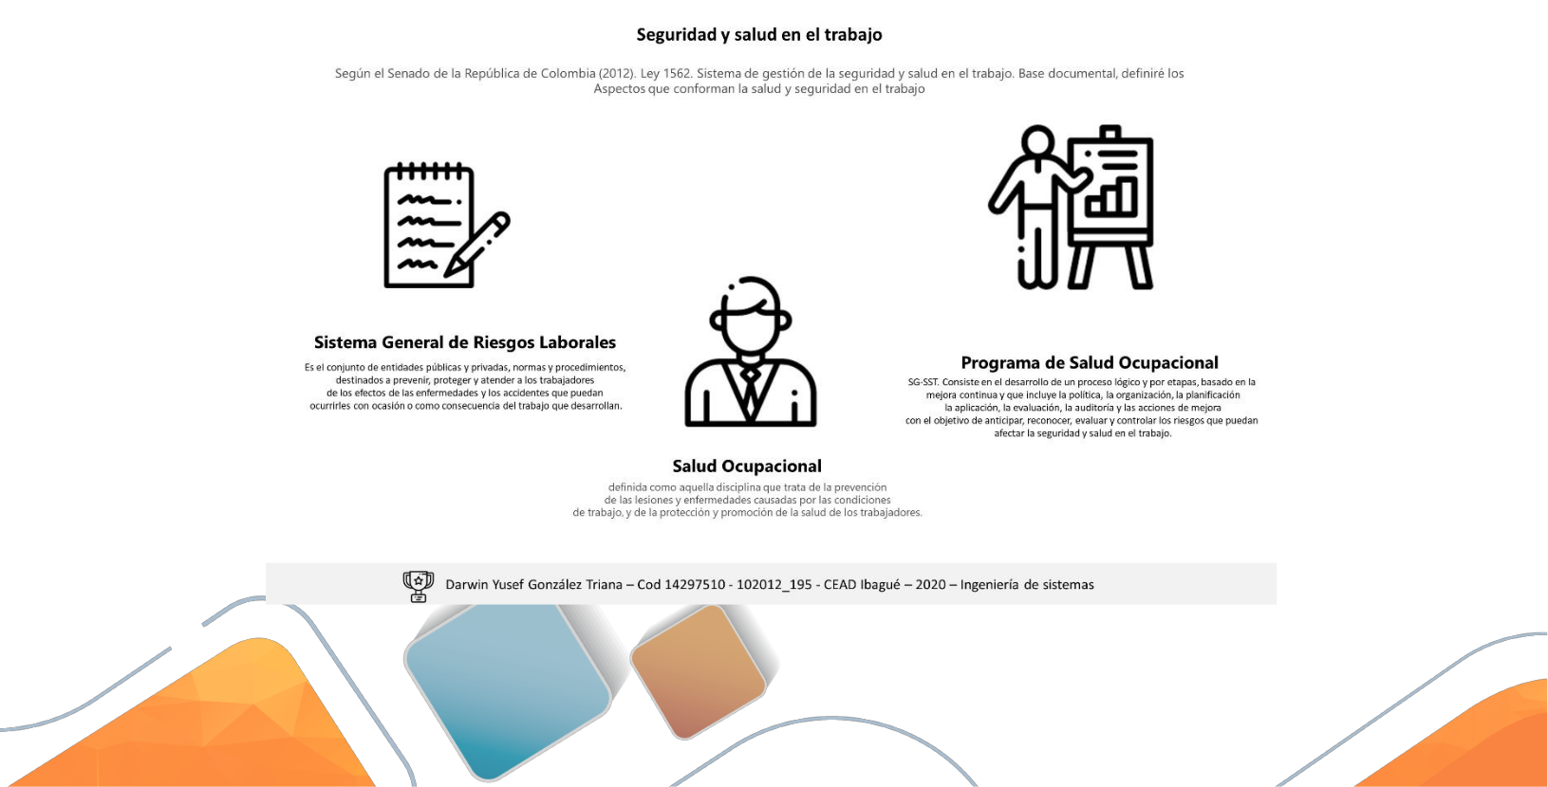
6

Conclusiones

Sólo nos resta decir que ha sido muy edificante el haber reconocido Cuál es el proceso de reclutamiento y selección que influyen en las decisiones que se toman para contratar a una persona también el clima laboral que es importante como empleadores generar la mejor disposición para que nuestros empleados trabajen y sean muy productivos entre las cosas que hay que tener en cuenta los aspectos que conforman la seguridad en el trabajo permitirán que haya un mejor clima laboral y mejorando cada vez más las contrataciones a través de los tipos de contratación que existen en Colombia.
7

Referencias Bibliográficas

Fernández, S., Gavilán, D., Avello, M., & Blasco, F.

(2016). Affective commitment to the employer brand: Development and validation of a scale. Business Research Quarterly, 19(1), 40-54. doi:10.1016/j.brq.2015.06.001 Recuperado de: https://bibliotecavirtual.unad.edu.co/login?url=http://search.ebscohost.com/login.aspx?direct=true &db=a9h&AN=114323981&lang=es&site=eds-live&scope=site

Alles, M. A. Diccionario de competencias

(2009). La trilogía, nuevos conceptos y enfoques. Granica. https://elibro-net.bibliotecavirtual.unad.edu.co/es/ereader/unad/66790

Venegas, V. S.

(2015) Construir inteligencia colectiva en la organización: una nueva manera de entender y

gestionar el clima laboral para alinear el bienestar de las personas con la gestión de la empresa. UC

[Libro electrónico] Recuperado de:

https://bibliotecavirtual.unad.edu.co/login?url=https://search-ebscohost-

com.bibliotecavirtual.unad.edu.co/login.aspx?direct=true&db=nlebk&AN=1718614&lang=es&site

=ehost-live&ebv=EB&ppid=pp_9

Código Sustantivo del Trabajo

(2020) Edición Oficial del CÓDIGO SUSTANTIVO DEL TRABAJO, con sus modificaciones, ordenada por el artículo 46 del Decreto Ley 3743 de 1950, la cual fue publicada en el Diario Oficial No 27.622, del 7 de junio de 1951, compilando los Decretos 2663 y 3743 de 1950 y 905 de
1951 Recuperado de:

http://www.secretariasenado.gov.co/senado/basedoc/codigo_sustantivo_trabajo.html

